BITÁCORA DE TRABAJO · PÁGINA WEB
Proyecto: sitio web estático | Despliegue: GitHub Pages | Fecha: 7 de octubre de 2026
Equipo: SONORA Grupo: 1°A
Integrantes: Caleb Alvarado Pérez, Valeria Mata Campos, Luca Isai Medrano Reyes, Edoardo Meza Lugo
1. Actividades del día
Actividad realizada | Responsable | ¿Terminada?
Diseño de la interfaz de la app | Caleb | Sí
___________________________________ | ________________ | Sí / No
___________________________________ | ________________ | Sí / No
2. Publicación del sitio
Enlace de GitHub Pages:
¿La página abre correctamente? ☐ Sí ☐ No ¿Menú y enlaces funcionan? ☐ Sí ☐ No
Problema encontrado o ajuste pendiente: Ajuste de canciones y audio
3. Evidencia y resultado
Captura(s) o enlace al repositorio:
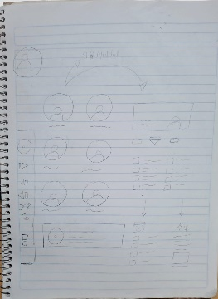
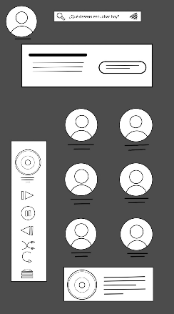


¿Qué lograron hoy?
Logramos hacer que la app pudiera reproducir las canciones

4. Autoevaluación individual
Nombre del alumno: Caleb Alvarado Pérez
Criterio | 4 | 3 | 2 | 1
Participé en las actividades del equipo | 4 | ☐ | ☐ | ☐
Cumplí con mis tareas | 4 | ☐ | ☐ | ☐
Ayudé a resolver problemas y publicar la web | ☐ | 3 | ☐ | ☐
Escala: 4 = Excelente · 3 = Bien · 2 = Regular · 1 = Necesito mejorar
Mi principal aportación fue:
Poder dar ideas y diseñar en digital la interfaz de la app de Sonora

